7. Proiect didactic de scurtă duratăla disciplina Educație fizică
Clasa:III-a
Data desfășurării:
Profesor:
Tipul lecției: Lecţie de învățare a priceperilor şi deprinderilor motrice.
Unitatea de învățare: Exerciții utilitar-aplicative
Subiectul lecției: Cățărări, escaladări și coborâri pe diferite suprafețe

Unitatea de competență:
2.2. Practicarea acțiunilor motrice utilitar-aplicative în explorarea deplasărilor, depășirea obstacolelor și manipularea obiectelor, individual și în grup.

Obiectivele lecției: la sfârșit de lecție elevul va fi capabil:
O₁: să recunoască diferite tipuri de cățărări, escaladări și coborâri adaptate vârstei lor. O₂: să efectuieze o serie de exerciții de încălzire pentru actictivitatea fizică. O_{3:} să execute corect cățărări și coborâri pe planuri înclinate și obstacole joase, respectând indicațiile; O_{5:} să coopereze cu colegii în cadrul jocurilor și exercițiilor în perechi sau echipe.
Strategii didactice:
a. Forme de organizare : frontală, individuală, în perechi, în echipe.
b. Metode și procedee: explicația, demonstrația, exercițiul, jocul, învățarea prin cooperare c. Mijloace didactice: TIC,bănci, planșe înclinate, jaloane, saltele, fișe ilustrative.

Strategii de evaluare: curentă.
Bibliografie:
Curriculum la disciplina Educație fizică, clasele I-IV - Chișinău: MECC, 2018
Repere metodologice privind organizarea procesului educațional în învățământul primar
Educația fizică și metodica predării ei,clasele a I-IV,Editura Spiru Haret,Iași.

Ob.  Op. | Conținuturi didactice | Dozarea efortului  fizic | Strategii didactice |  |  | Recomandări/ indicații metodice
Ob.  Op. | Conținuturi didactice | Dozarea efortului  fizic | Forme de organizare | Metode, procedee | Mijloace | Recomandări/ indicații metodice
O1 | Partea pregătitoare (10-12minute)
O1 | Aliniera, verificarea ţinutei şi a stării de sănătate,prezenţa. Anuntarea temei și a obiectivelor operaționale.  Exerciții la atenție: întoarceri pe loc, un pas înainte/înapoi.  Scurtă întroducere:Astăzi vom face mișcare pe verticală! Ne vom cățăra, vom urca și vom coborî în siguranță pe bănci, planuri înclinate și alte suprafețe ușor de folosit.  Asemenea unor mici exploratori, vom învăța cum să ne folosim corect mâinile și picioarele pentru a urca și a coborî fără să ne dezechilibrăm. | 3 min. | - în linie pe un singur rând ☺☺☺☺☺☺ ☻  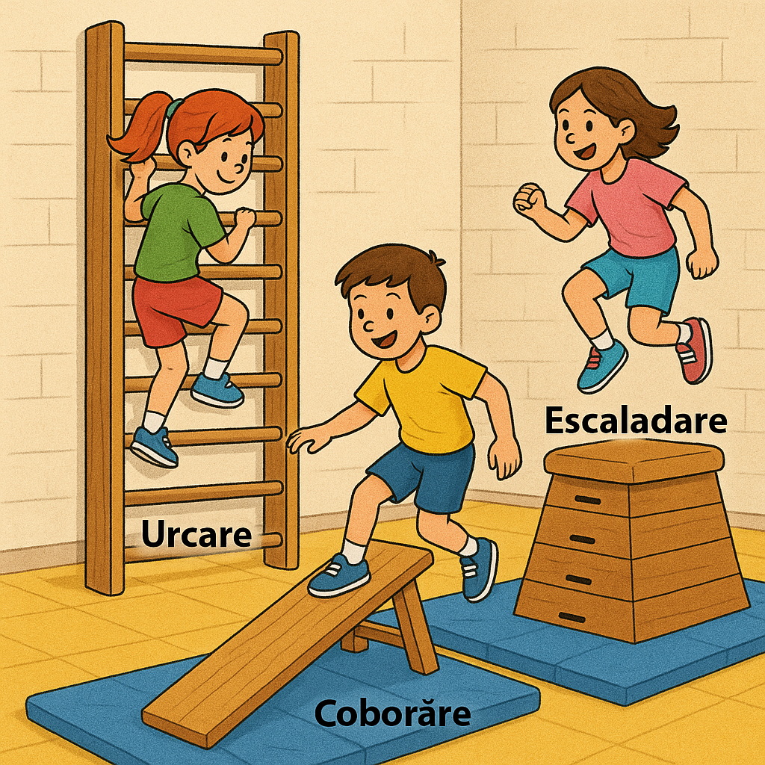 | Comunicarea  De descoperire  Brainstorming | Fișe  Proiector  Computer | Să raspundă promt la comenzi  Elevii ascultă atent,subiectele lecției și obiectivele operaționale.
O2 | Variante de mers : - mers pe vârfuri cu braţele sus - mers pe călcâie cu braţele la spate - mers pe latura externă a labei piciorului - mers pe latura internă a labei piciorului  Variante de alergare :  - alergare cu joc de glezne  - alergare cu ridicarea coapsei  - alergare cu pendularea gambei  - alergare cu pas săltat  - alergare cu pas sărit Mers cu mişcări de respiraţie | 3 min. | - în coloană câte unul  De cerc  O O O O O O O  O ←  O →  O O O O | Explicația  Demonstrația  Exersarea;  Observarea | Conuri | Să păstreze ritmul de execuţie  Să păstreze locul și distanța în coloană  Elevii vor îmbunătăți forța și rezistența musculară în timpul încălzirii.
O2 | Exerciții de mobilizare articulară Poziția de start: în picioare  Cap Mișcări lente: sus/jos, stânga-dreapta  Umeri și brațe Rotiri ale umerilor: față/spate Rotiri ale brațelor: față/spate Scuturarea brațelor  Trunchi Aplecări laterale și înainte Rotiri ale trunchiului cu brațele întinse  Șolduri Rotiri ale bazinului – 5 spre dreapta, 5 spre stânga  Genunchi Flexii-extensii ușoare, cu mâinile sprijinite pe genunchi  Glezne Rotiri pe fiecare picior | 4 min.  4-6 repetări  6 în față/ 6 în spate  4 lateral / 4 înainte  5+5  8 repetări  de 8 ori în fiecare sens | Pe cerc/șir   | Explicația  Demonstrația  Exersarea;  Brainstorming  Observarea  Indicația | Spațiu delimitat | Se execută cu atenție, lent. Spatele se menține drept. Privirea urmează mișcarea.  Se fac rotiri ample, umerii se ridică și se rotesc ușor. Brațele se țin întinse.  Trunchiul coboară cu spatele drept, fără a forța.  Picioarele ușor depărtate, mâinile pe șolduri. Mișcări circulare mari și controlate.  Se îndoaie ușor genunchii, fără a coborî prea jos. Spatele rămâne drept.  Se sprijină pe un picior, celălalt ridicat ușor. Mișcări circulare lente ale gleznei.
Partea de bază (28-30 min)
O3  O4  O5 | Tema: Cățărări, escaladări și coborâri pe diferite suprafețe  1: Cățărări pe scara fixă de perete  Descriere: Elevii se apropie, pe rând, de scara de gimnastică fixată pe perete. Se prind cu mâinile de barele scării și urcă treptat 3-5 trepte, apoi coboară controlat. 2: Coborâre pe bancă înclinată Descriere:  Elevii urcă și coboară pe o bancă de gimnastică înclinată, menținându-și echilibrul și coordonarea. Se folosesc de brațe pentru sprijin ușor în lateral.  3:Escaladare peste ladă de gimnastică Descriere: Elevii escaladează lada de gimnastică cu ajutorul mâinilor și picioarelor, urcă pe partea înclinată și coboară pe partea opusă, controlat.  4: Circuit aplicativ (3-4 stații) Descriere:  Elevii parcurg un traseu cu mai multe exerciții: urcare pe scară, mers pe bancă, escaladare, coborâre, târâre | 5 min  6 min  7min.  10 min | Individual  Pe rând  Pe grupe mici (2–4 elevi)  Individual  În circuit  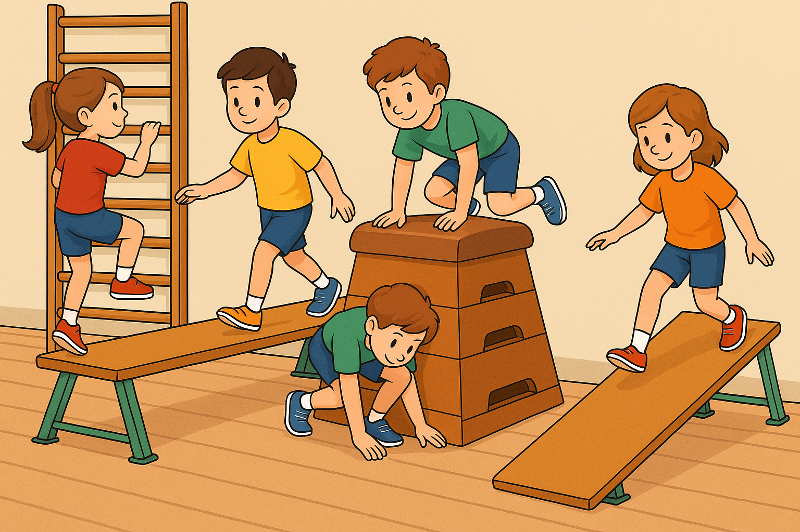 | Explicația  Demonstrația Exercițiul  Exercițiul Jocul de rol  Demonstrația, Exercițiul practic  Circuit aplicativ Joc | Scară fixă de perete, saltea la bază  Bănci de gimnastică înclinate, saltele de protecție  Ladă de gimnastică, plan înclinat, saltea  Bancă, scară de perete, ladă de gimnastică, jaloane, saltele | Supraveghere atentă la urcare/coborâre  Susținere pe ambele mâini și alternarea picioarelor Menținerea privirii orientate înainte  Poziția corpului ușor aplecată înainte la coborâre pași scurți și atenți Evitarea săriturii la finalul  coborârii  Sprijin pe genunchi/mâini la urcare Fără sărituri bruște  Fiecare elev își respectă stația și timpul Pauză de 10 secunde între treceri Susținere și cooperare în echipă.
Partea de încheere ( 5-7 min.)
O1  O5 | Readucerea organismului la starea de repaus Mers lent în cerc Inspir adânc – brațele sus / Expir Scuturarea brațelor și picioarelor Aplecări ușoare în față, cu genunchii ușor îndoiți Rotații lente ale gâtului și umerilor Discuție scurtă: Ce mi-a plăcut cel mai mult din activitate? Ce mi-a fost greu? Unde am reușit să cooperez cu colegii? Evaluare verbală : Felicitări tuturor pentru efort și atenție! Ați lucrat frumos în perechi. Temă pentru acasă: Creează acasă un mic traseu de obstacole cu scaune, perne sau cutii și joacă-te împreună cu un membru al familiei. Salutul : Ne revedem cu energie la următoarea lecție!” | 3 min.  4 min. | în linie pe un singur rând ☺☺☺☺☺☺ ☻  Frontală  Individuală | Conversația  Analiza  Observația  Aprecierea  Autoevaluarea  Exercițiul individual | Spațiul delimitat | Lucrați împreună, fiți răbdători cu colegii voștri.  Nu contează să fii cel mai bun, ci să încerci din nou și din nou.  Ce nu a reușit azi, putem exersa data viitoare sau acasă.

